Faire classe de mathématiques
Au musée d’Art et d’Industrie

Faire classe de mathématiques
Au Musée d’art et d’industrie de Saint-Étienne

Semaine des mathématiques 2019
Vendredi 15 mars

Présentation

La semaine des mathématiques, intitulée l’année 2019 « mathématiques et jeux », a eu pour ambition de promouvoir les mathématiques au travers d’actions inédites pour montrer à tous, élèves, enseignants et parents, une image vivante et attractive de cette discipline.
Suite à un partenariat fort avec le musée d’Art et d’Industrie de Saint-Etienne, 8 classes de la ville de Saint Etienne ont été accueillies le vendredi 15 mars et le lundi 6 mai pour faire se croiser des objets du musée et des savoirs mathématiques tels que les suites numériques mais aussi les masses et la géométrie....
En appui sur des situations construites par des enseignants en formation au musée et sur d’autres proposées par le groupe départemental mathématiques, les élèves de cycles 2 ou 3 ont travaillé ainsi en mathématiques une heure au musée.
Quelques enseignants des écoles Monthieu, Ovides, Saint-Saëns, Jacquard, Chappes et Francs-Maçons ont pris part au test des situations pédagogiques avec leurs élèves.
La venue de parents d’élèves a permis aux enfants de revenir avec leur famille visiter le musée et d’aborder autrement les savoirs appris ou à investiguer en classe.

L’ambition du département est de permettre maintenant à d’autres classes de s’emparer de ces situations mathématiques.
Le musée invite désormais à faire classe de mathématiques.
L’enseignant peut s’emparer avec sa classe pendant une heure de ce travail à l’aide de ce document.
Chacune des visites des collections du musée peut aussi s’accompagner non seulement d’une visite des collections, avec un médiateur du musée, mais aussi d’un travail en mathématiques en parallèle avec un groupe d’élèves...

Exemple d’organisation possible :
 | Visite des collections  (à convenir avec le musée) |  | Mathématiques
9h-9h55 | ½ classe  Ecole Ferry  Médiateur musée |  | ½ classe  Ecole Ferry  Enseignant
10h10-11h | ½ classe  Ecole Ferry  Médiateur musée |  | ½ classe  Ecole Ferry  Enseignant
Il est nécessaire de prévoir pour le travail : des feuilles de brouillon, des calculatrices, des règles graduées, mètres rubans, crayons, gommes, calculatrices, support pour écrire, compas.... et les photocopies des activités mathématiques choisies pour la classe... Il est aussi indispensable de penser à s’assurer que les collections sont bien toujours en place pour l’activité...

L’équipe du musée est à votre écoute pour vous aider à organiser une visite.
Les circonscriptions sont des personnes ressources dans l’accompagnement.
Planning des activités selon les classes

Cycle 2
- Dénombrer notamment par des groupements
- Comparer, ranger des nombres entiers
- Comparer des masses
- Prélever des données numériques à partir de supports variés
- Lire des représentations de données sous forme de tableau à double entrée
- Présenter des données sous forme de tableau à double entrée
- Reconnaître et résoudre des problèmes
- Réaliser et reproduire un assemblage de figures simples
- Utiliser une calculatrice pour trouver ou vérifier un résultat
- Connaître et mettre en œuvre un algorithme de calcul

Cycle 3
- Comparer, ranger des nombres entiers et/ou décimaux
- Connaître et mettre en œuvre un algorithme de calcul
- Reconnaître et résoudre des problèmes relevant ou non de la proportionnalité
- Prélever des données numériques à partir de supports variés
- Produire des tableaux et graphiques organisant des données numériques
- Comparer des masses
- Utiliser une calculatrice pour trouver ou vérifier un résultat
- Comparer des collections en les organisant
- Lire des représentations de données sous forme de tableau à double entrée
- Déterminer la mesure de l'aire d'une surface (rectangle) en utilisant une formule
- Connaître et utiliser les unités de mesure (durée, longueur...) et leurs relations

Activités | CE1 | CE2 | CM1 | CM2
Masses des cycles | X | X | X | X
Années des cycles | X | X | X | X
Nombre d’étiquettes | X | X
Motifs et longueurs des rubans |  | X | X | X
Organisation des canettes et des supports | X | X
Compte de bobines | X | X
Frise chronologique |  |  | X | X
L’évolution du poids du vélo au fil des ans |  | X | X | X
Les métiers à tisser, nombre et caractéristiques | X | X | X | X
Géométrie et monocycle (suivant activités 1 ou 2) | X | X | X | X
Problème : Temps, distance et monocycle |  |  | X | X
Le grand bi |  |  | X | X
Commande de vélos | X | X | X | X
Sur les cycles que l'on peut manipuler... |  |  |  | X
La longueur de la chaîne |  |  | X | X
Les affiches |  | X | X | X

Sommaire des activités proposées

Masses des cycles 7
Années des cycles 10
L’évolution du poids du vélo au fil des années 15
Géométrie et monocycle – activité 1 16
Géométrie et monocycle – activité 2 17
Problème : Temps, distance et monocycle 18
Le Grand Bi 19
Commandes de vélos 20
Sur les cycles que l’on peut manipuler dans le musée... 21
Les affiches 22
La longueur de la chaîne 23
Nombre d’étiquettes 24
Motifs et longueurs des rubans 25
Organisation des canettes et des supports 27
Compte de bobines 28
Frise chronologique 29
Les métiers à tisser, nombre et caractéristiques – niveau 1 30
Les métiers à tisser, nombre et caractéristiques – niveau 2 31
D’autres propositions pour le travail en classe, avant ou après la visite 32

Un peu d’histoire

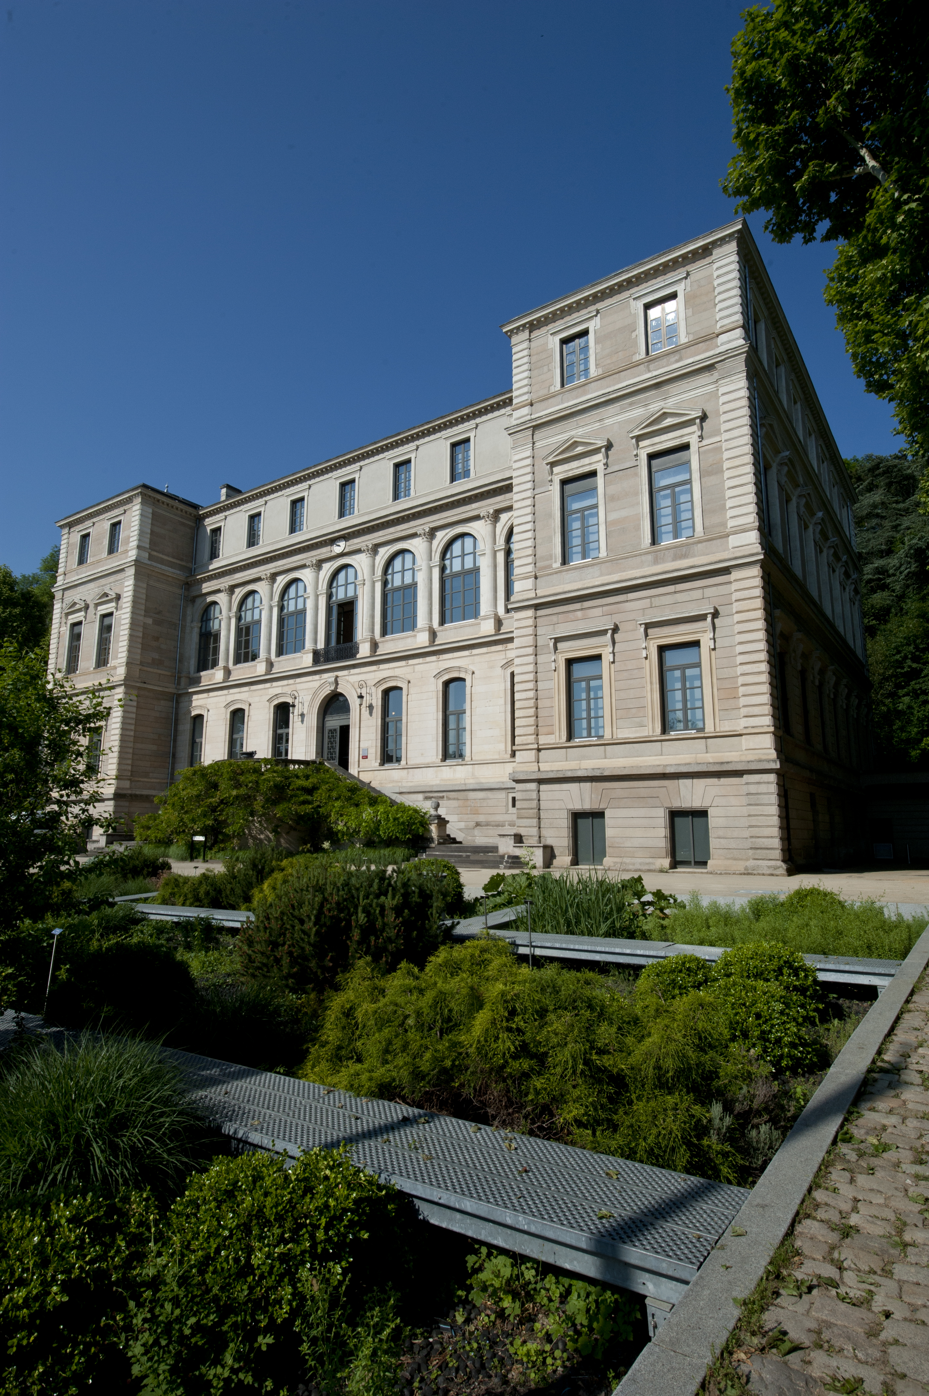
Le musée d'Art et d'Industrie a été créé au 19ème siècle.

Le musée d'Art et d'Industrie présente trois collections d’envergure nationale et internationale : armes, cycles et rubans.
Incontournable pour s'imprégner de l'esprit de la ville et de ses habitants, le musée d’Art et d’Industrie vous propose un regard contemporain sur les industries d’art et de design du quotidien : une alliance réussie entre l’art et l’industrie, le beau et l’utile, la forme et la fonction, l'innovation et les usages.

- La collection cycles

1ère collection publique française

Sous les voûtes du musée, ancêtres du cycle et inventions de cyclistes chevronnés vous invitent à suivre un parcours dédié à la « petite reine ». C’est à Saint-Étienne qu’en 1886 est inventée la première bicyclette française. Cet acte fondateur marquait alors le début d’une industrie qui connaîtra une renommée internationale, notamment grâce aux produits de Manufrance, Ravat, Automoto.
Des ancêtres de la bicyclette aux vélos de sport et de tourisme perfectionnés, la « petite reine » inspire inventeurs et publicitaires !

- La collection rubans
1ère collection mondiale

Un petit bout d’étoffe pour vous conduire à la découverte d’une activité qui allie la création artistique au génie mécanique des hommes. Une ambiance, une odeur, le battement des métiers, le plaisir de l’œil…
Imaginaire, mode et nouvelles technologies font partie intégrante de cette collection.
Des pièces uniques vous entraînent des routes de la soie aux nouveaux textiles, de la création à la production, des modes anciennes au design de mode avec une exceptionnelle collection de robes haute couture réalisées en rubans.

- La collection armes

6 000 armes de chasse et de guerre, 2ème collection publique en France

Un parcours chronologique qui retrace les évolutions de l’arme à feu et des pièces magistrales qui illustrent le savoir-faire des artisans.
De l’armure au fusil en passant par le sabre, le musée d’Art et d’Industrie regroupe design militaire et civil, mais aussi des chefs-d’œuvre artistiques et techniques dédiés à la chasse.
Inventions, systèmes, création plastique et art contemporain célèbrent savoir-faire et nouvelles technologies, de l’atelier artisanal aux grandes manufactures.

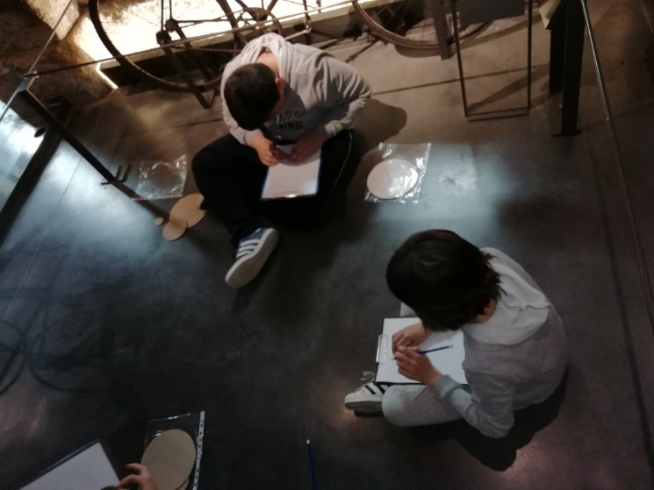

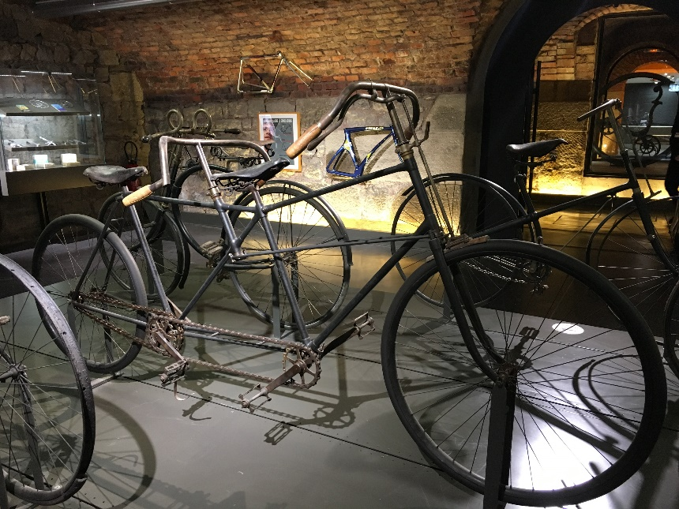 22,5 kg  Masses des cycles  TANDEM CLEMENT A DIRECTION COUPLEE | 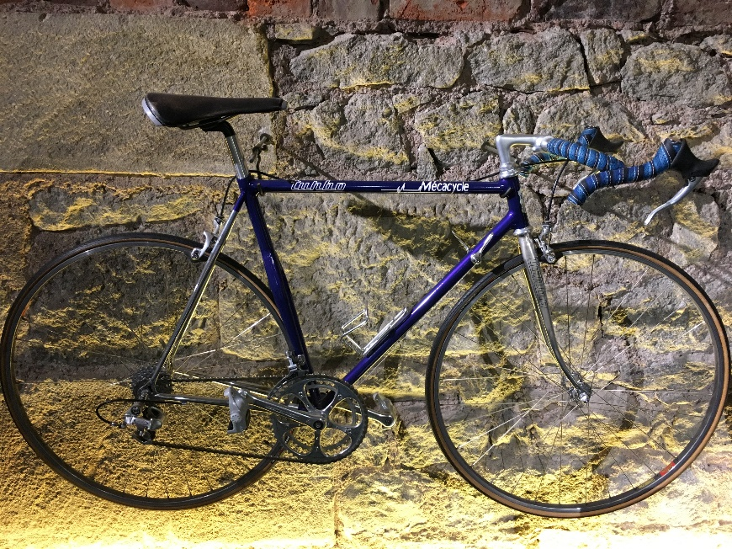8,5 kg  BICYCLETTE DE COURSE MECACYCLE, MODELE TURBO
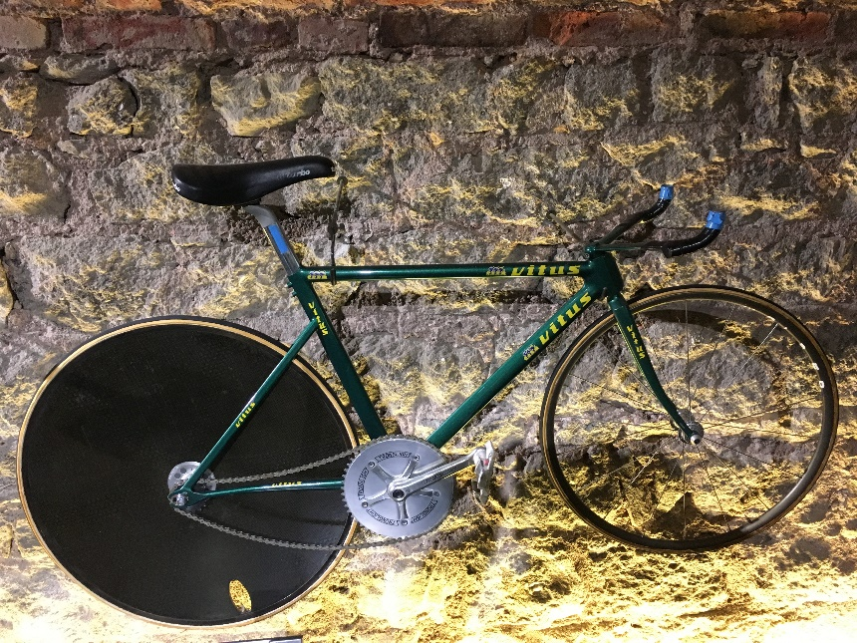7,3 kg  VELO DE PISTE | 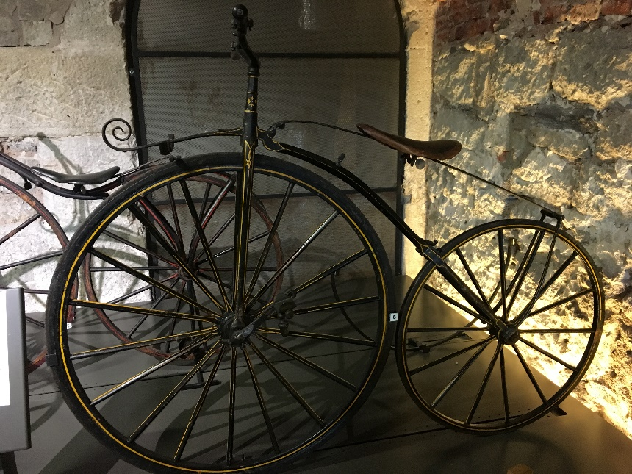32 kg  VELOCIPEDE SANS MARQUE
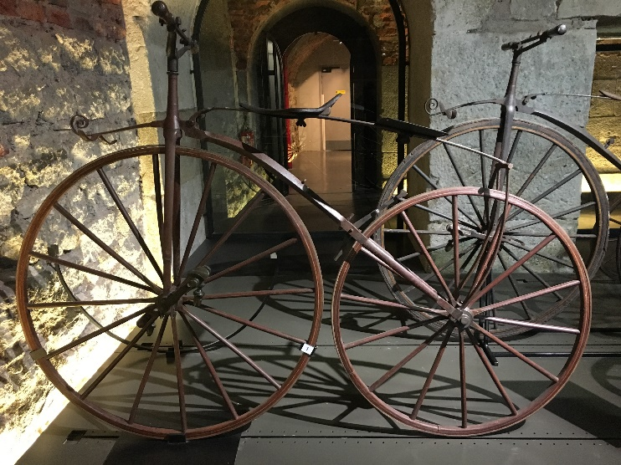23 kg  VELOCIPEDE MEYER | 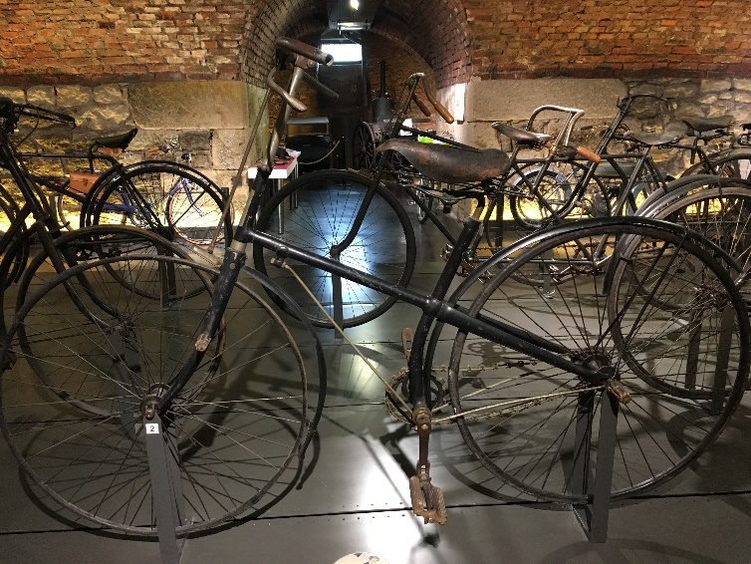20 kg  VELOCIPEDE MICHAUX
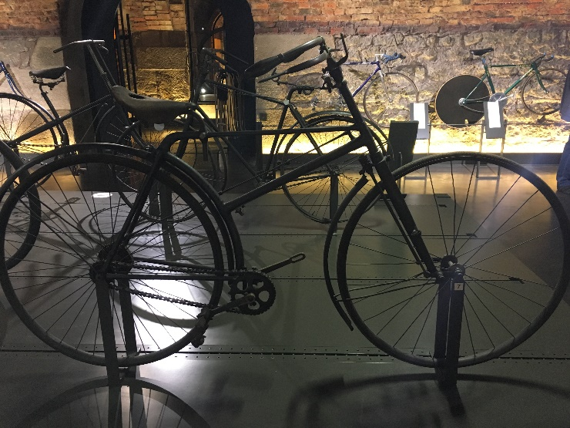23 kg  BICYCLETTE SINGER CYCLES | 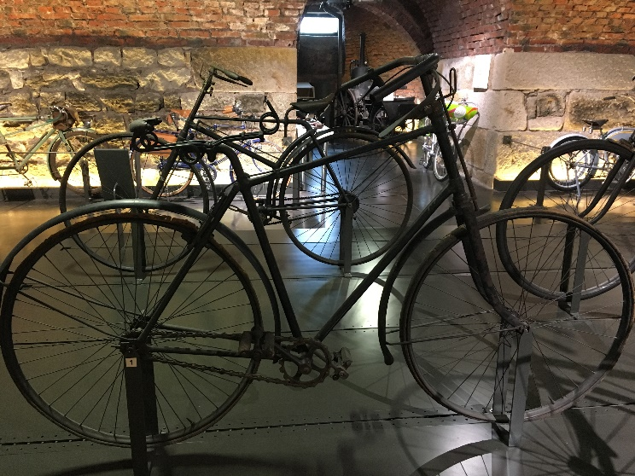16,5 kg  BICYCLETTE OURAGAN
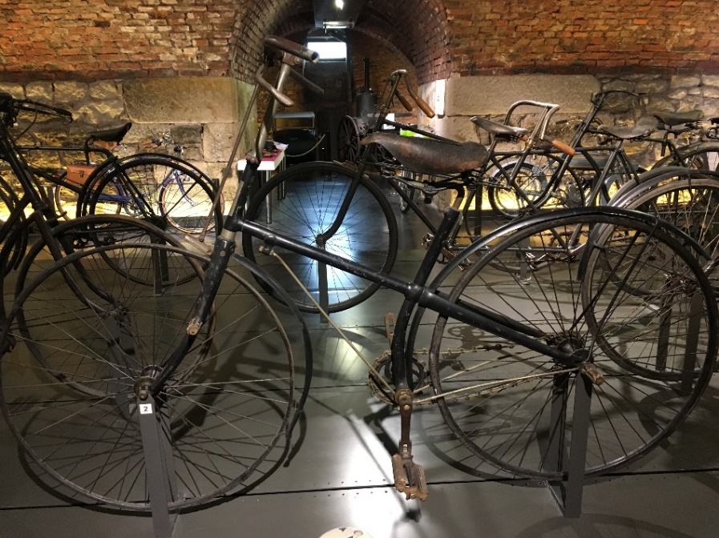33,5 kg  PREMIERE BICYCLETTE STEPHANOISE | 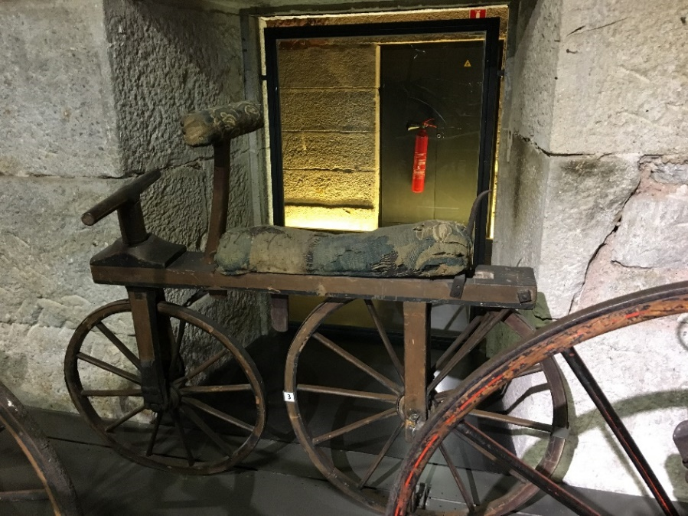17 kg  DRAISIENNE ARTISANALE
Le musée d’Art et d’Industrie conserve la première collection française de cycles, avec près de 350 machines, et possède une collection de plus de 500 affiches publicitaires

C’est à Saint Etienne, capitale française du cycle, qu’aurait été fabriquée la première bicyclette française, en 1886.
Les années 1920 sont considérées comme l’âge d’or de l’industrie du cycle à Saint-Etienne, A l’heure actuelle, l’industrie du cycle représente un des pôles d’excellence du bassin stéphanois. Stronglight, spécialiste mondial du pédalier et des plateaux, Tonic Cycle, fabricant de cadres ou bien encore Cycles Mercier - France Loire, qui monte et équipe des bicyclettes, dont les fameux Vélo’V de Lyon. Quelques artisans perpétuent la qualité du travail « sur mesure ».

22,8 kg
8,5 kg
7,3 kg
32 kg
23 kg
33,5 kg
23 kg
16,5 kg
20 kg
17kg

Retrouver les poids de chaque cycle et les classer du plus léger au plus lourd.

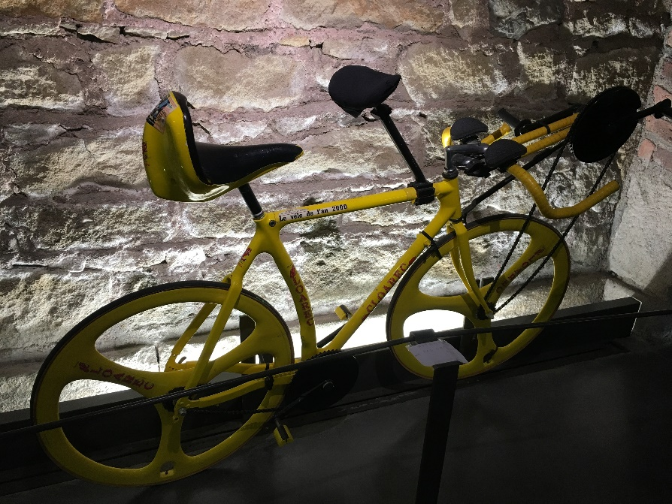  PROTOTYPE DE VELO DE PISTE A DOUBLE PEDALAGE 1993 | 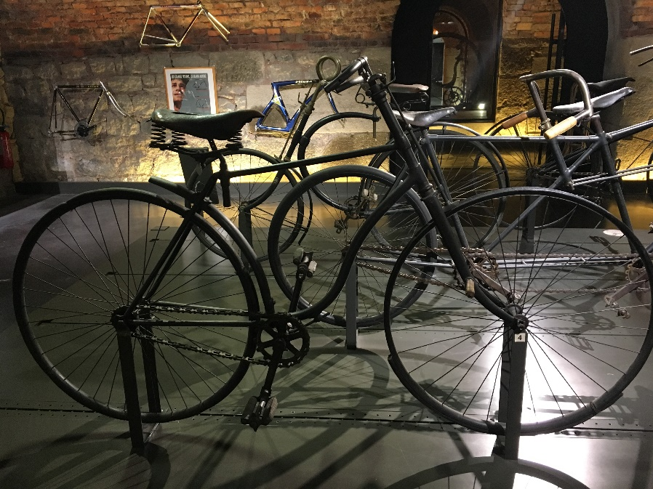1891  BICYCLETTE PEUGEOT LYON
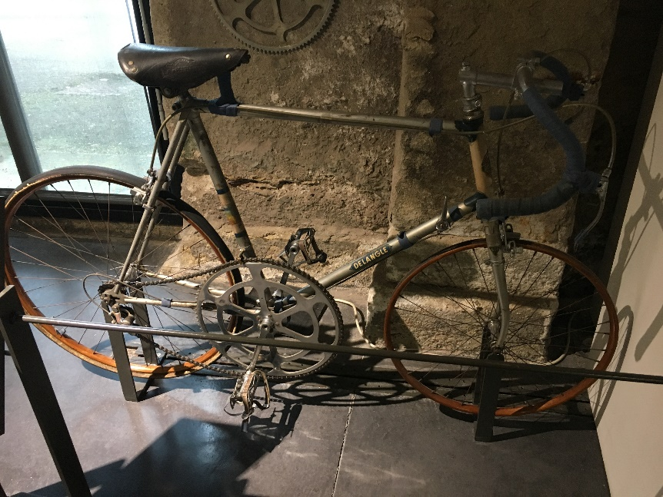1949  BICYCLETTE DE GEORGES PAILLARD | 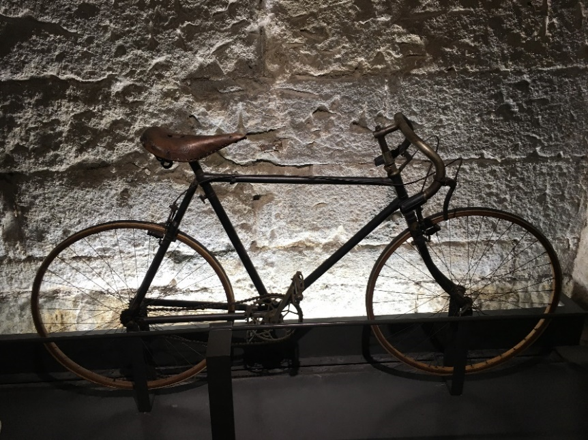1920  VELO DE COURSE BSA
Années des cycles

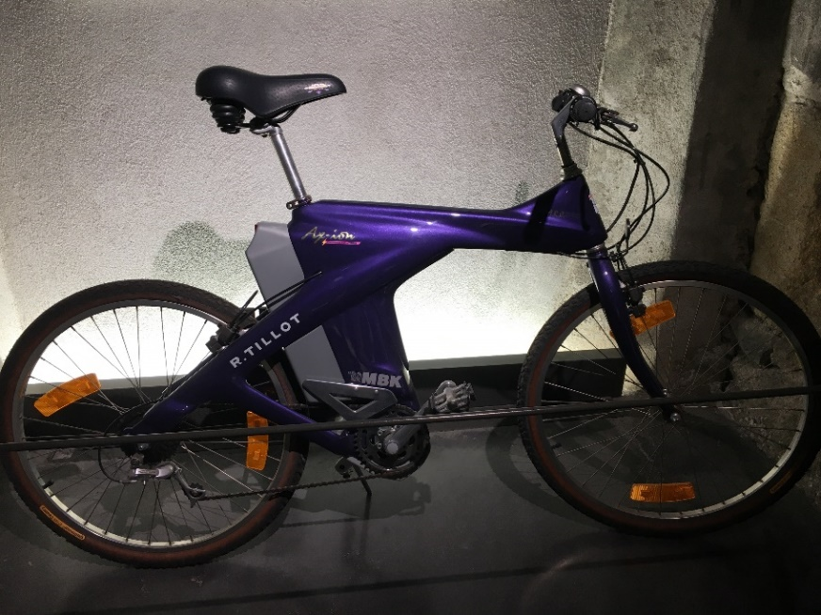1996  BICYCLETTE ELECTRIQUE MBK MODELE AX-ION | 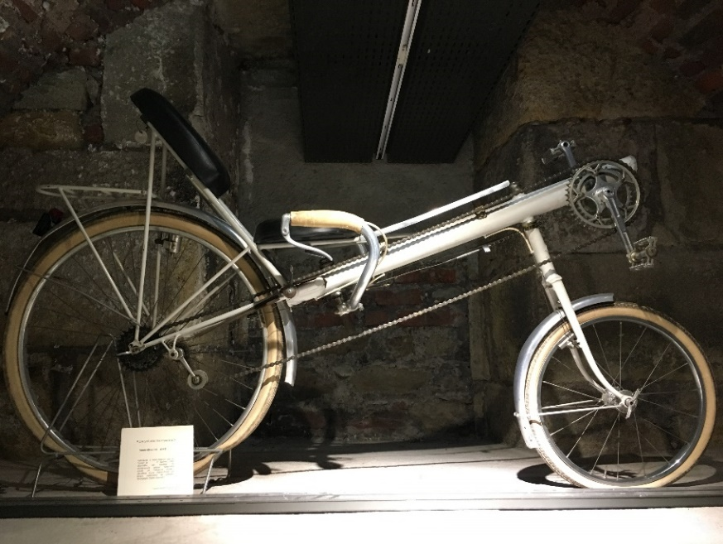2015  BICYCLETTE HORIZONTALE SAINT ETIENNE
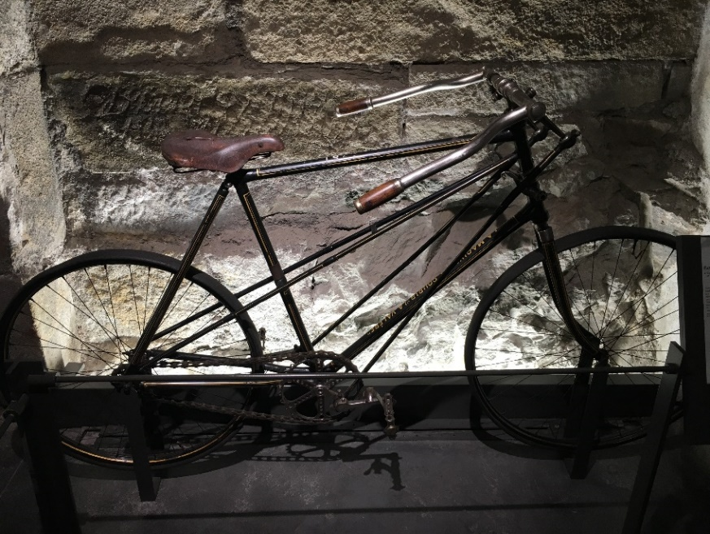1995  MACHINE A COURIR PAR VALERE | 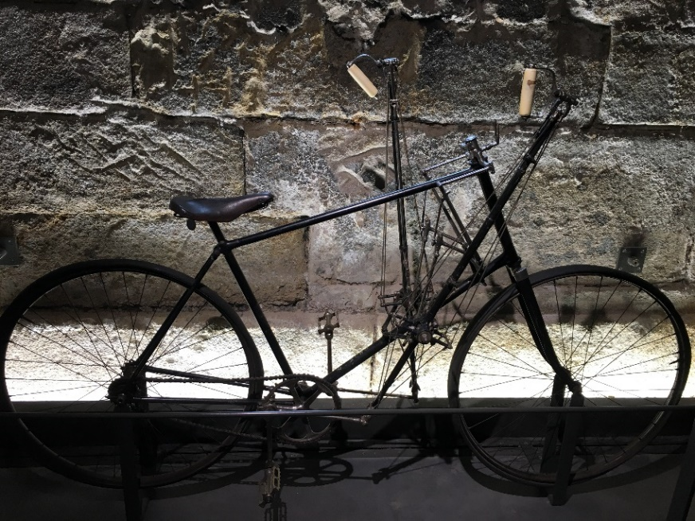1967  MACHINE A COURIR PAR VALERE

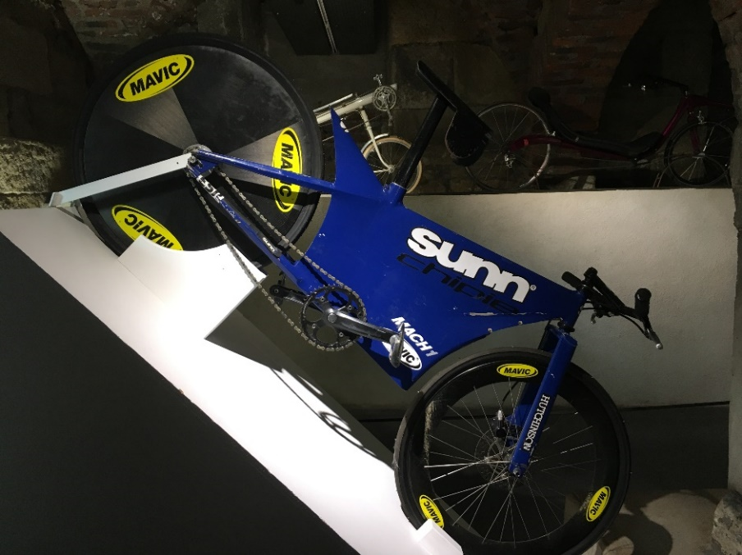1996  VTT D’ERIC BARONE (attention – non présent de façon permanente) | 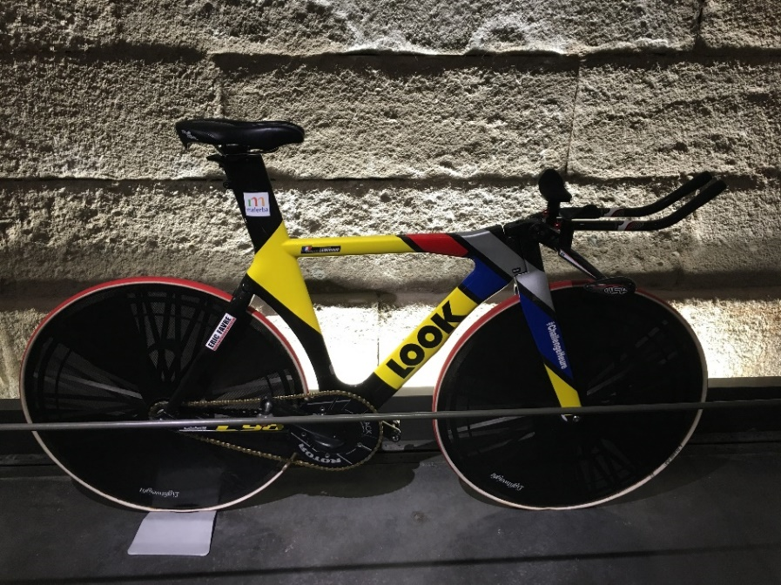2015  VELO DE PISTE DE FRANCOIS LAMIRAUD (attention – non présent de façon permanente)
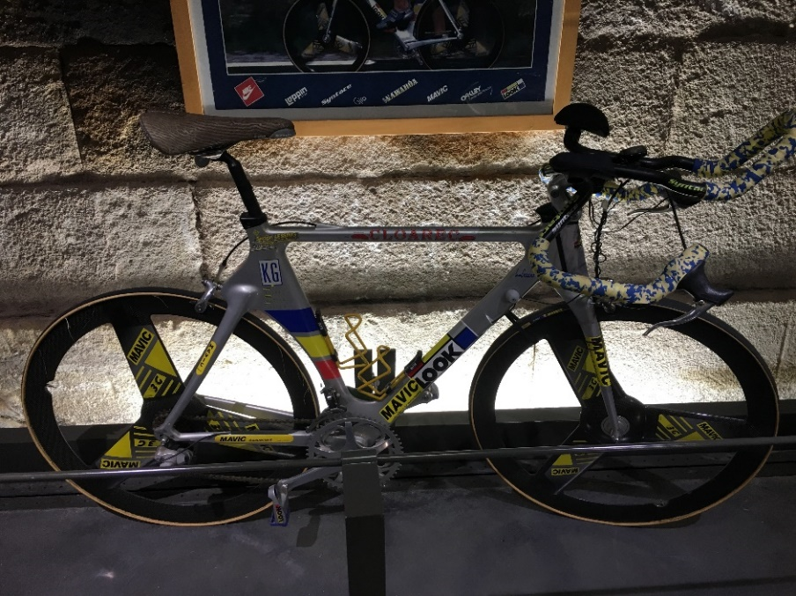1995  VELO DE TRIATHLON | 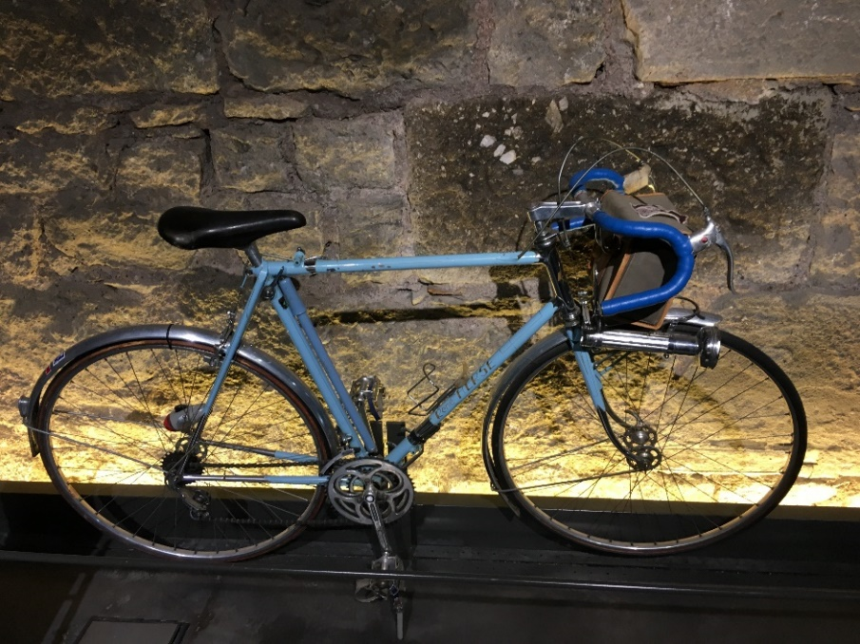1967  RANDONNEUSE DEMONTABLE

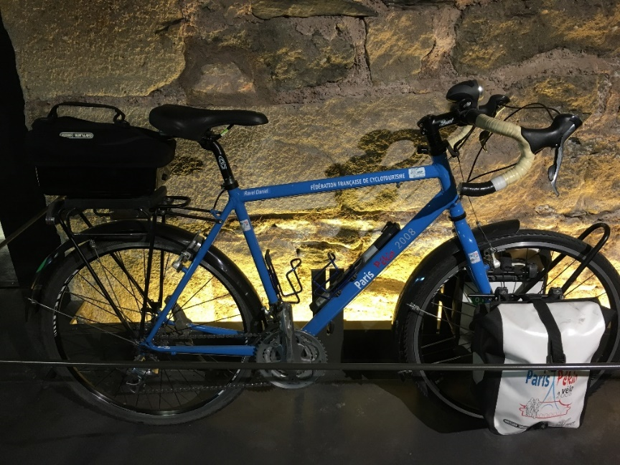 2008  BICYCLETTE PARIS-PEKIN | 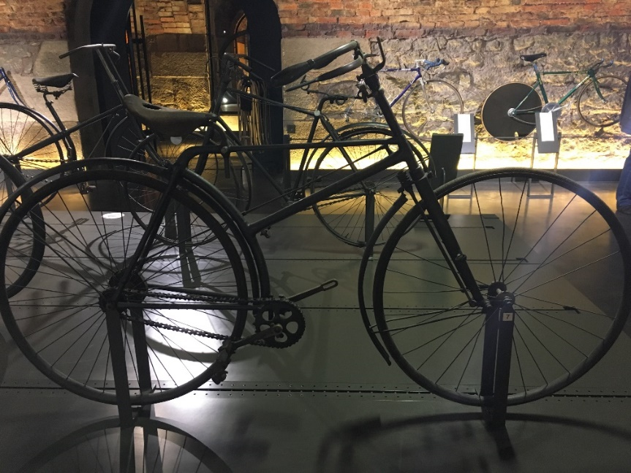1889  BICYCLETTE SINGER CYCLES
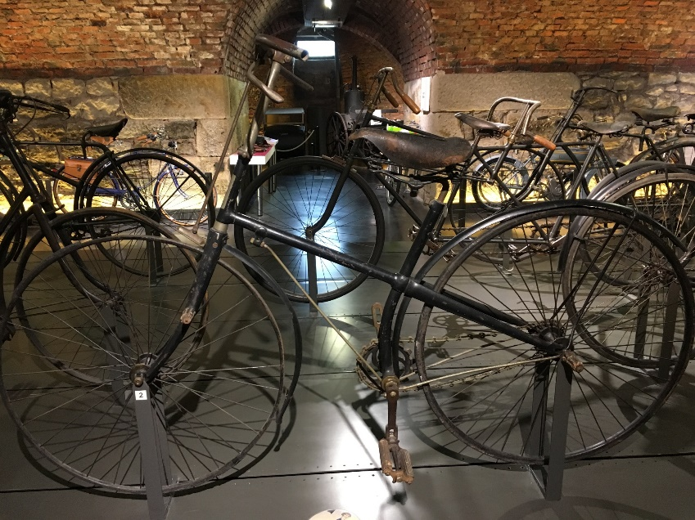1886  PREMIERE BICYCLETTE STEPHANOISE | 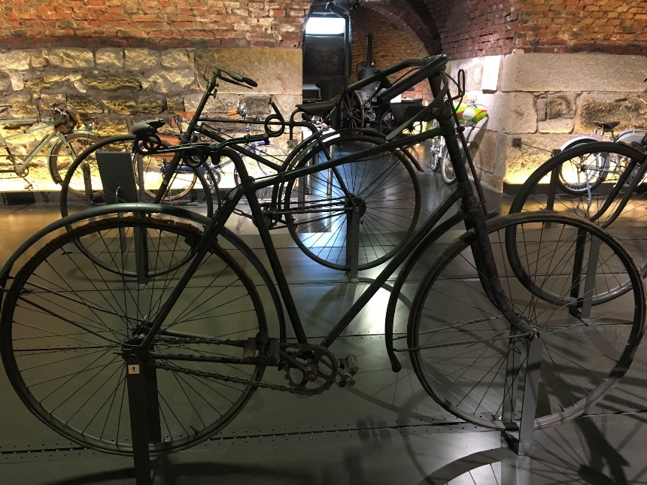1893  BICYCLETTE OURAGAN
1993  1891  1949  1920 |  | 1996  2015  1995  1967
1996  1945  1894  1893 |  | 2008  1889  1893  1886

Retrouver les années de fabrication de chaque cycle et les classer du plus ancien au plus récent.

L’évolution du poids du vélo au fil des années
Le vélo est plus qu’un simple objet permettant de se déplacer, il est un témoin du rapport que l’homme entretient avec son corps et son environnement social.
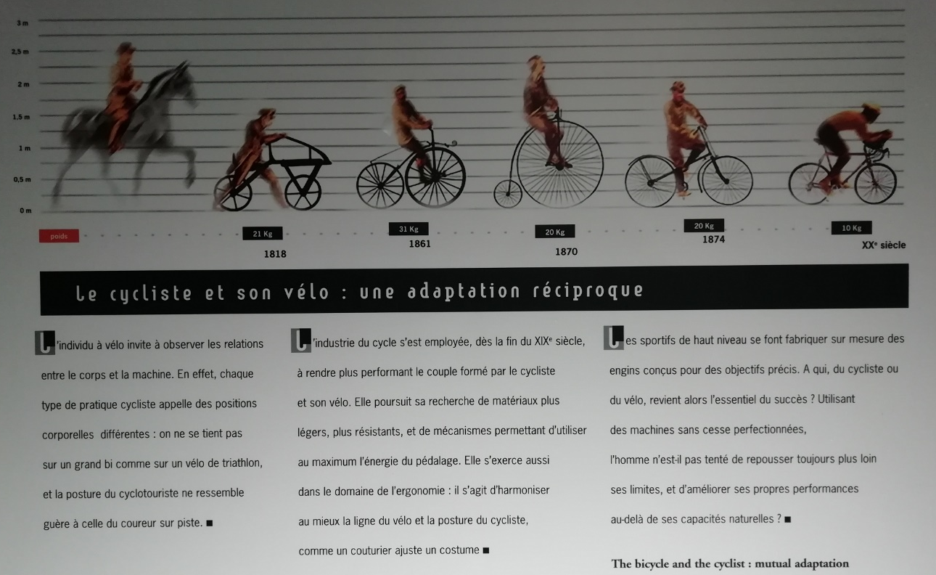

Trace la courbe montrant le poids du vélo au fil des années.

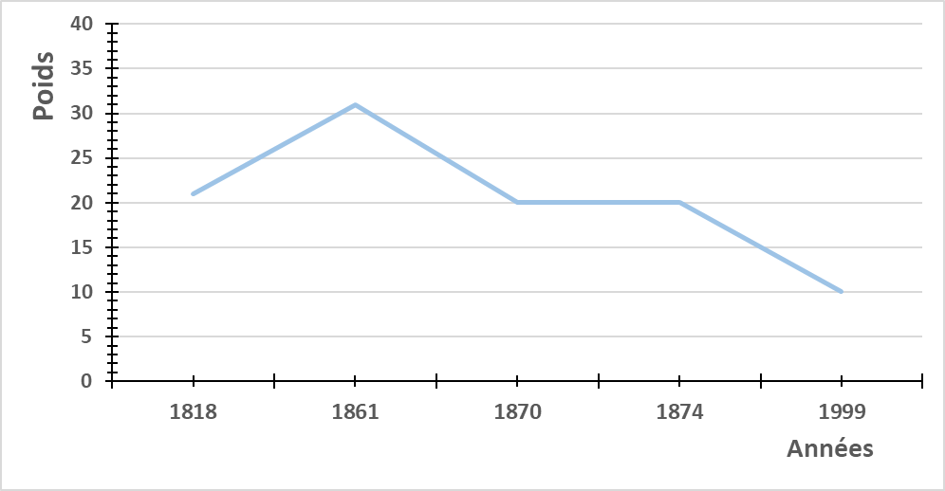

Géométrie et monocycle – activité 1

Ce monocycle fut conçu et réalisé par l'inventeur William Jackson.
Un système de bielles relie les pédales à des manivelles : le cycliste peut de ses mains tenir les "repose mains" en bois ou bien maniveller en même temps que les pieds. Le changement de direction s'obtient en inclinant la machine du côté désiré.
Vu pour la première fois en France lors d'une course à Rouen le 29 mai 1870, ce monocycle participe à une démonstration entre Paris et Versailles le 16 juin de la même année, conduit par le fils de W. Jackson, âgé de 14 ans.
En juillet, il figure dans une course du Vésinet, franchissant deux mille mètres en sept minutes et reçoit alors du Véloce-club une médaille d'or commémorative.

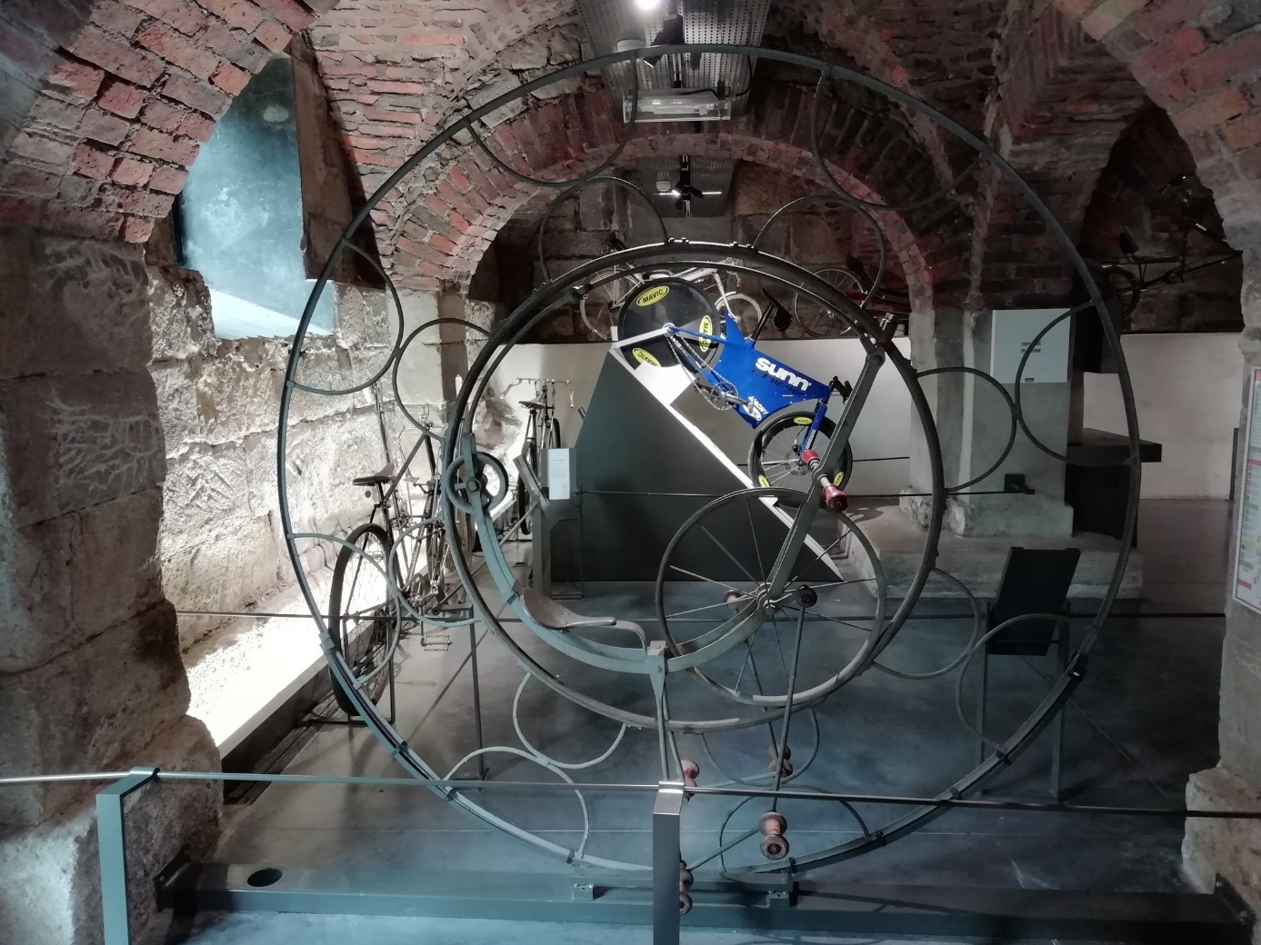

À l’aide des gabarits, reproduis le monocycle.

A partir des gabarits (ou en traçant les cercles) suivants :
- Un cercle de rayon 1 cm,
- Un cercle de rayon 2 cm,
- Un cercle de rayon 6 cm,
- Un cercle de rayon 10 cm...
Reproduire la figure géométrique en disposant les formes comme sur le monocycle.
Dessiner ensuite les demi-lunes.

Géométrie et monocycle – activité 2

Ce monocycle fut conçu et réalisé par l'inventeur William Jackson.
Un système de bielles relie les pédales à des manivelles : le cycliste peut de ses mains tenir les "repose mains" en bois ou bien maniveller en même temps que les pieds. Le changement de direction s'obtient en inclinant la machine du côté désiré.
Vu pour la première fois en France lors d'une course à Rouen le 29 mai 1870, ce monocycle participe à une démonstration entre Paris et Versailles le 16 juin de la même année, conduit par le fils de W. Jackson, âgé de 14 ans.
En juillet, il figure dans une course du Vésinet, franchissant deux mille mètres en sept minutes et reçoit alors du Véloce-club une médaille d'or commémorative.

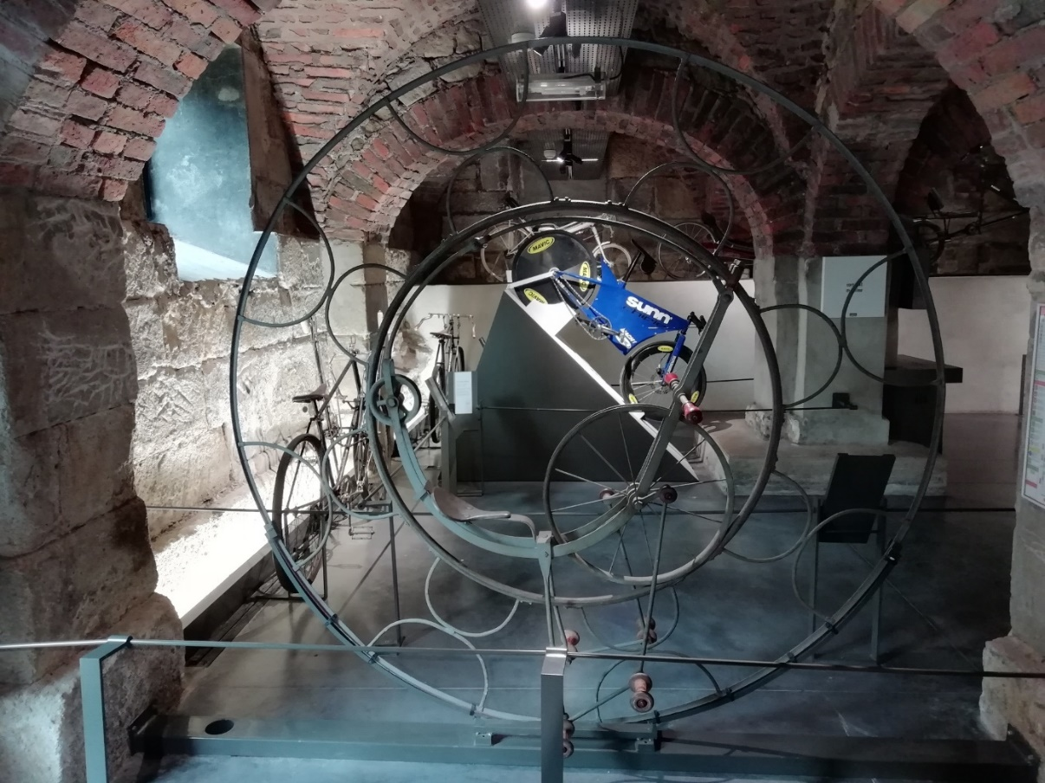

Reproduire le monocycle avec le matériel et les outils géométriques dont tu disposes

Au choix de l’enseignant,
Mettre à disposition des élèves :
- Un quadrillage
- Le cercle le plus grand

Imposer l’utilisation d’une échelle ou non.
Demander plus ou moins de détails.
Fournir une reproduction experte si besoin.

Prolongements : Travail possible sur la vitesse (2000m parcourus en 7 minutes), sur la circonférence au collège …
Interdisciplinarité : travail en sciences sur le vélo, l’évolution du vélo…
Problème : Temps, distance et monocycle

En combien de temps le jeune garçon de 14 ans sur son monocycle parcourt-il 10 km ?
35 min

Et 30 km ? 1h45 = 105 minutes

Et en 2h et 20 min, combien de mètres ou de kilomètres aurait-il pu parcourir ?
40 km soit 40 000 m.
Le Grand Bi
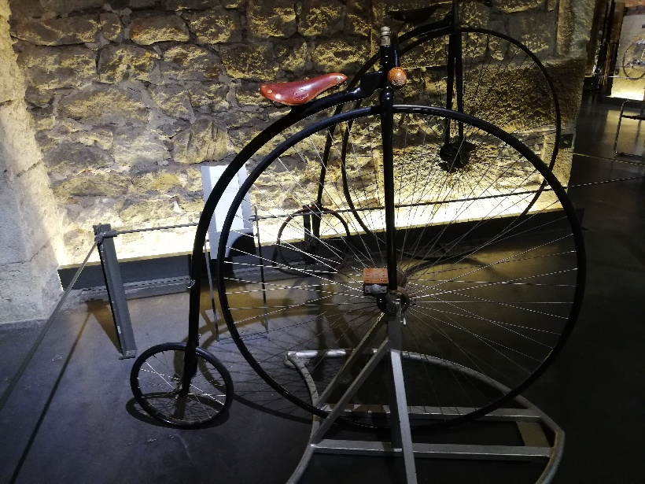

Par groupe de 3/4 élèves

- Mesurer la longueur du tour de la grande roue du Grand Bi.

Si le cycliste veut parcourir 1 km, combien de tours va effectuer la grande roue ?
- Mettre en commun les procédures et les résultats

Action enseignant :
• Mettre à disposition de matériel et d’aides :
- ficelle, mètre ruban, double décimètre, décamètre…
- tableau de conversion des longueurs

• Aider les groupes qui ne comprendraient pas le lien entre 1 tour de roue de 4 m de circonférence = 4 m parcourus
(Matériel : un disque en carton avec un repère pour modéliser la roue qui tourne)

Commandes de vélos

Repérage des différents types de vélos dans le musée (nombres de selles sur le vélo : 1, 2, 3 ; utilisation possible des photos des cycles proposés dans la première partie de ce document).
Une fois validé, donner l’énoncé.

Énoncé : Dans notre classe de « x » élèves, on veut commander des vélos identiques à ceux observés au musée.
1- Trouver le nombre minimum de vélos que l’on peut commander pour que chaque élève ait une selle et sans que l’on ait de selle vide.
2- Trouver toutes les combinaisons de commandes possibles sachant que le camion pour transporter tous les vélos, ne pourra transporter que « y » vélos maximum.

- Tâche élève :
- Dans le musée, trouver les différents types de vélos.
- Organiser sa recherche pour trouver les différentes commandes et être efficaces.

- Action enseignant :
- Etayage et validation

- Prolongement :
Réflexion pour les élèves : si on augmente ou diminue le nombre de vélos maximun, que remarque-t-on sur le nombre de combinaisons possibles ?

- Conseil à l’enseignant :
Changer le nombre de vélos maximum en fonction du nombre d’élèves dans la classe. Par exemple 12 vélos maximum pour 23 élèves.

Sur les cycles que l’on peut manipuler dans le musée...
 | Grand bi  Petite roue | Grand bi  Grande roue | Nom 2  Roue | Nom 3  Petite roue | Nom 3  grande roue
diamètre
Longueur du cercle

Le diamètre d’un cercle = rayon x 2
Prévoir peut-être une aide à disposition pour calculer le périmètre... π x diamètre
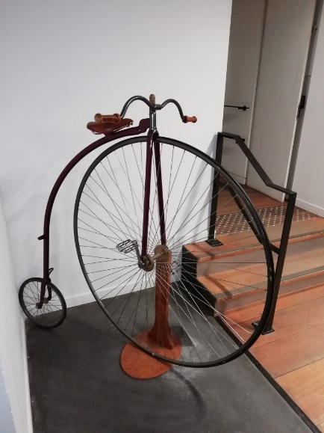 Grand bi
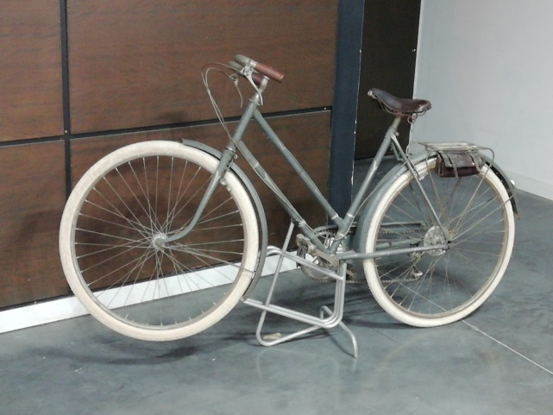 Nom 2 ?
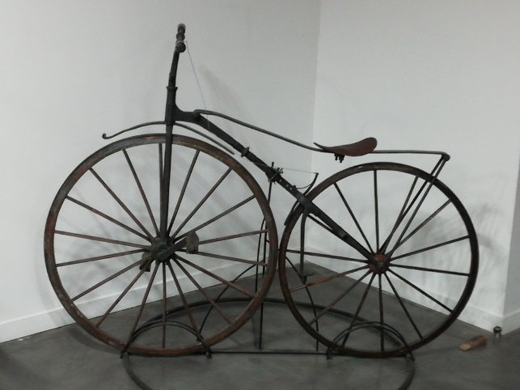 Nom 3 ?

Les affiches
Le musée conserve une collection de plus de 500 affiches publicitaires de cycles.

Sur une même planche / Dans un lot d’affiches / Sur tout le lot d’affiches distribuées au groupe

Quelle affiche est la plus ancienne d’après la date de parution indiquée ?
Quelle affiche est la plus récente d’après la date de parution indiquée ?
Les élèves peuvent relever les années et les ordonner sur un axe.

La longueur, la largeur peuvent être interrogées.
Il est alors possible de travailler la longueur de baguette nécessaire à l’encadrement d’une affiche particulière. La notion de périmètre est alors abordée.

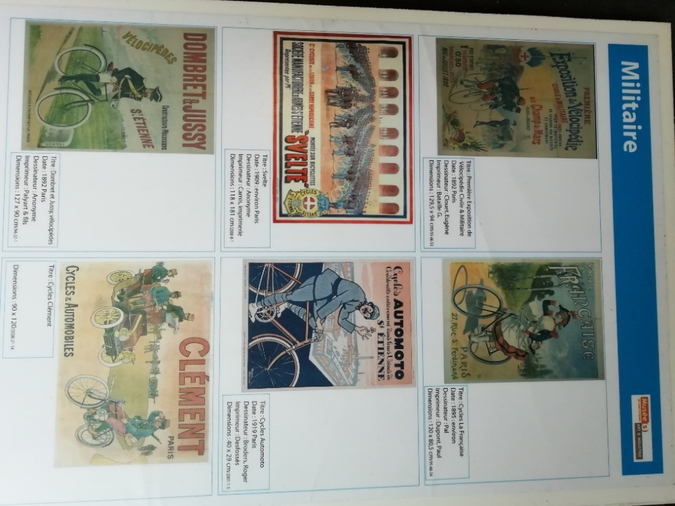

Un exemple

La longueur de la chaîne
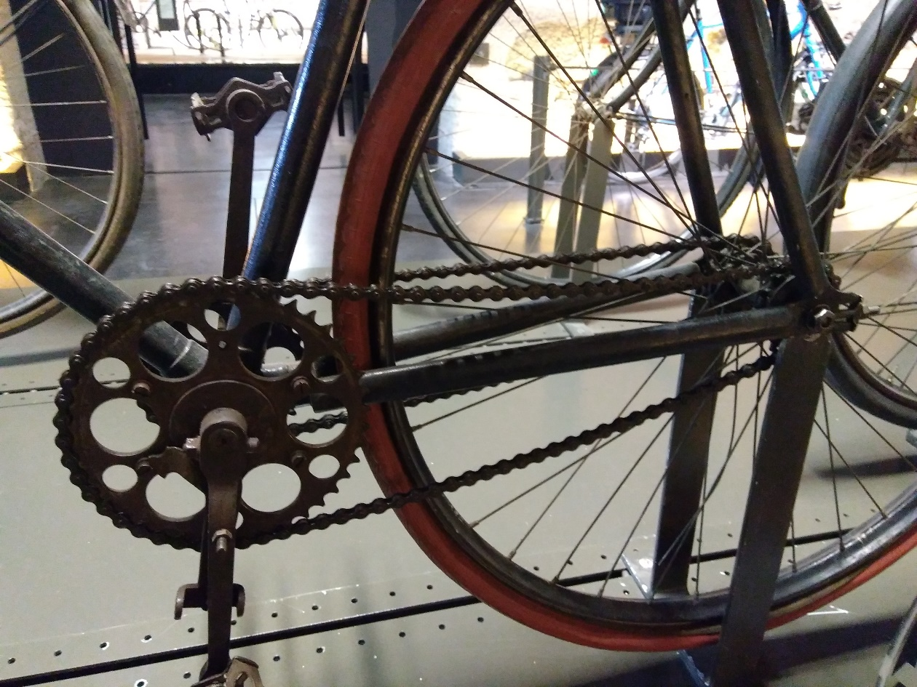

Quelle est la longueur de la chaîne ?
Donner le résultat dans une unité de mesure :
- En nombre de maillons : ......................................................
- En centimètres : ......................................................

Des aides :

Se représenter la chaine comme une ligne droite
Comprendre la situation : une chaine est une réitération de maillons identiques (notion de multiplication)

- Dénombrer le nombre de maillons
- Mesurer la longueur entre 2 maillons

Nombre d’étiquettes

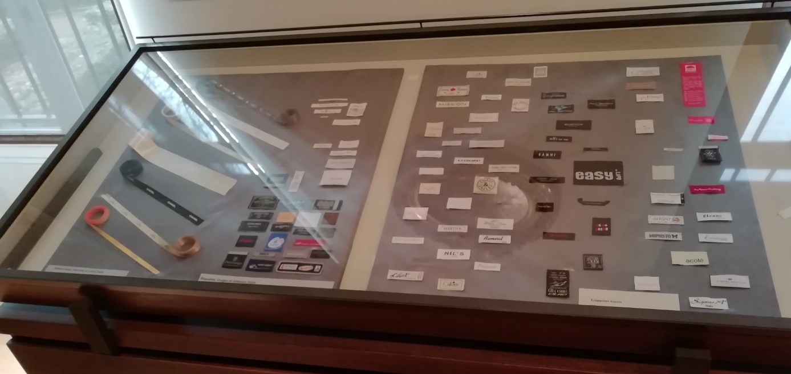

Combien d’étiquettes ? 97 (33 à gauche, 29 blanches, 15 noires, 20 roses)

Comment peut-on les organiser autrement pour les compter plus facilement ?

Motifs et longueurs des rubans

Le territoire du ruban prend son centre à Saint-Étienne où résidaient les fabricants donneurs d’ordres entourés de leurs dessinateurs, metteurs en fabrique, commis et demoiselles de magasin occupées à l’ourdissage, au pliage et à l’expédition en relation avec la comptabilité.
La fabrication des rubans revenait aux chefs d’ateliers passementiers installés sur les collines citadines et dans les bourgs avoisinants.

1 mètre = 100 centimètres.
Penser peut-être à faire usage de calculatrices.

Sur le ruban fin :
Combien de fois peut-on répéter en entier le motif encadré sur une longueur de 1 mètre ?
18 fois. Un motif mesure 5,4 cm environ.
Combien de fois peut-on répéter en entier le motif encadré sur une longueur de 2 mètres ?
37 fois.

Sur le ruban large :
Combien de motifs (entiers) sur une longueur de 1 mètre ?
Un motif mesure 4,4 cm. 22 fois
Combien de fois peut-on répéter en entier ce motif sur une longueur de 2 mètres ?
45 fois.
Combien de fois peut-on répéter en entier ce motif sur une longueur de 3 mètres et 50 centimètres ?
79 fois.
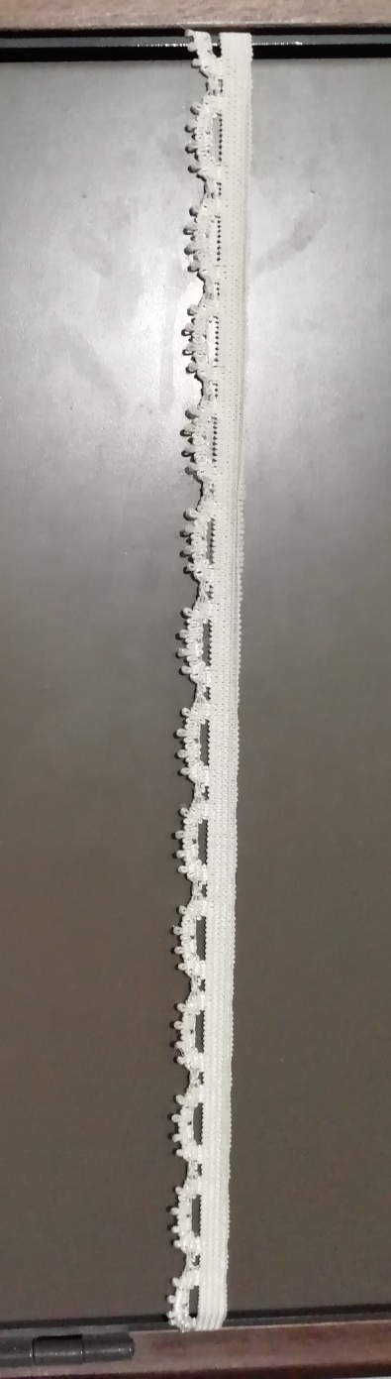

Quelle longueur en centimètres mesure le ruban ?
30,5 cm
Quelle longueur en millimètres ?
305 mm

1 centimètre = 10 millimètres.

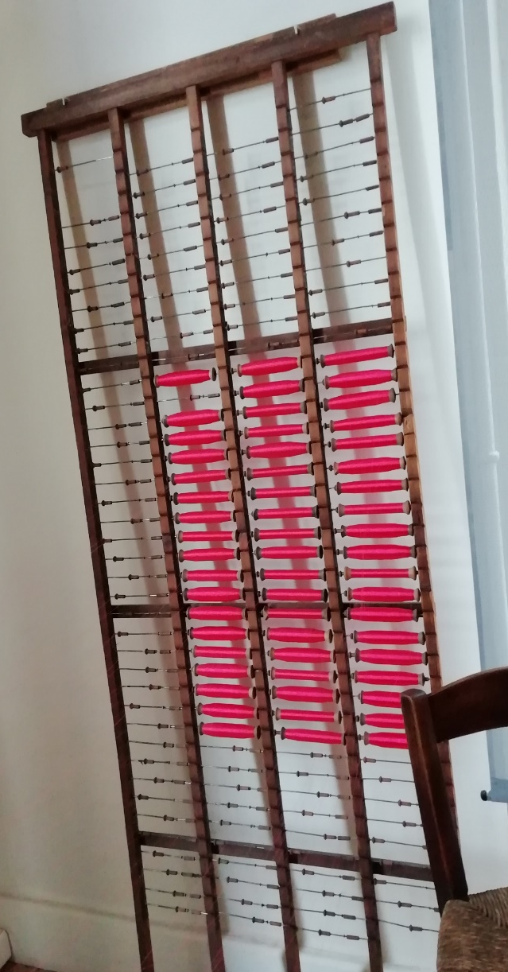
Organisation des canettes et des supports
Combien y-a-t-il de canettes ?
56
(18 + 19 + 19)

Propose différentes écritures mathématiques (avec des additions, des multiplications...) pour signifier leur organisation sur le présentoir
..........................................................................

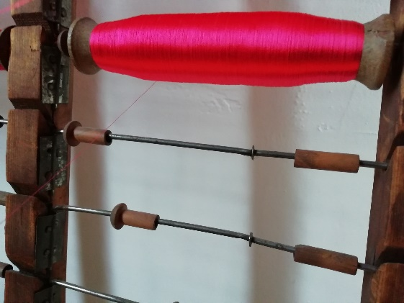
Un support
Une canette
Et combien y-a-t-il de supports ?
38 + 21 + 20 + 20 = 99
Propose différentes écritures mathématiques (avec des additions, des multiplications...) pour signifier leur organisation sur le présentoir
................................................................................................................................................

Compte de bobines

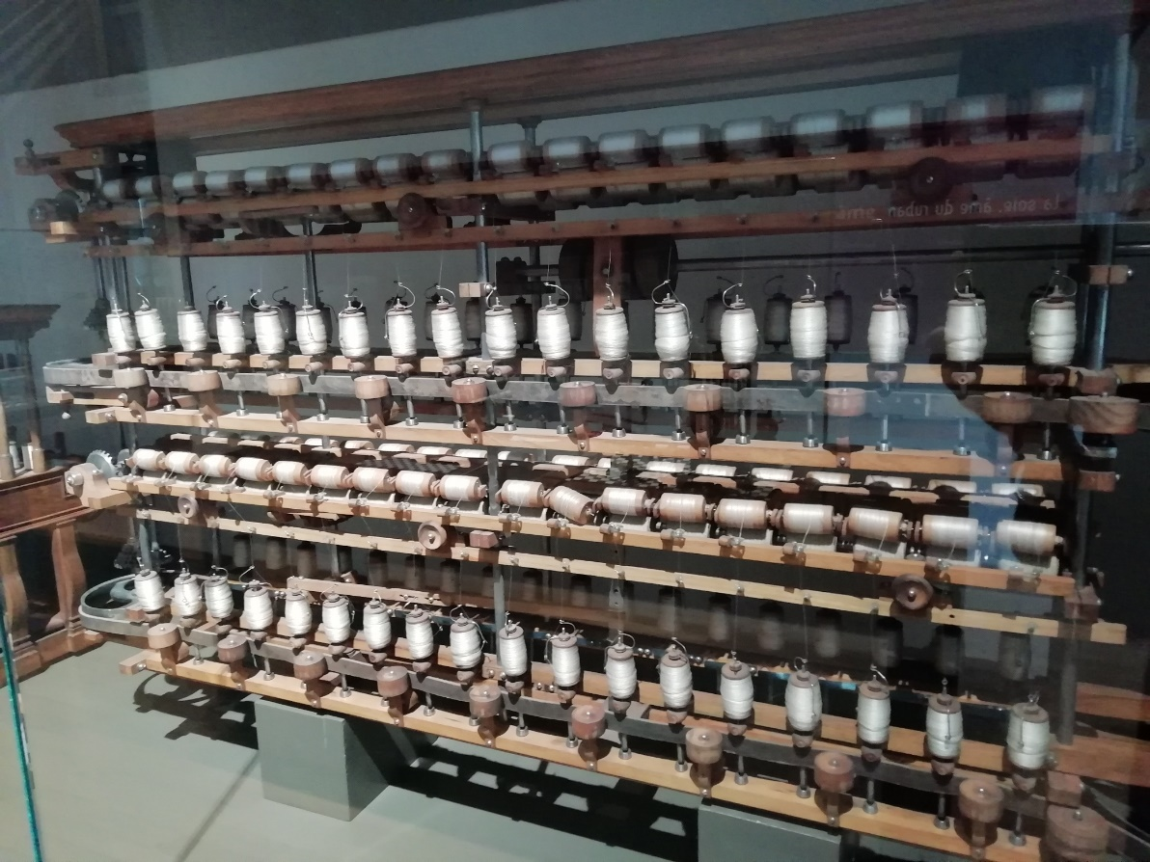

Combien y a-t-il de bobines blanches ?
Attention certaines sont cachées...
72
(18 devant, 18 derrière, et cela répété deux fois)

Même question pour...
- la vitrine complètement à gauche : 40
- la vitrine centrale : 40 + 39 + 40 = 119

Frise chronologique

En quelle année y-a-t-il eu une exposition industrielle à Saint Etienne ? 1891
Etait-ce avant ou après le règne du roi Charles X ? après

Combien d’années séparent la fin du règne de Charles X et l’exposition industrielle à Saint-Etienne ? 61 ans

Combien de temps a duré la Seconde République ? 4 ans

Comment s’appelait avant le musée d’art et d’industrie ? Musée de la Fabrique

Pendant combien d’années ce nom a-t-il été donné au musée d’art et d’industrie ? 56 ans

Depuis combien d’années le musée d’art et d’industrie s’appelle-t-il ainsi ? 130 ans en 2019

Les métiers à tisser, nombre et caractéristiques – niveau 1
Le territoire du ruban prend son centre à Saint-Étienne où résidaient les fabricants donneurs d’ordres entourés de leurs dessinateurs, metteurs en fabrique, commis et demoiselles de magasin occupées à l’ourdissage, au pliage et à l’expédition en relation avec la comptabilité.
La fabrication des rubans revenait aux chefs d’ateliers passementiers installés sur les collines citadines et dans les bourgs avoisinants.

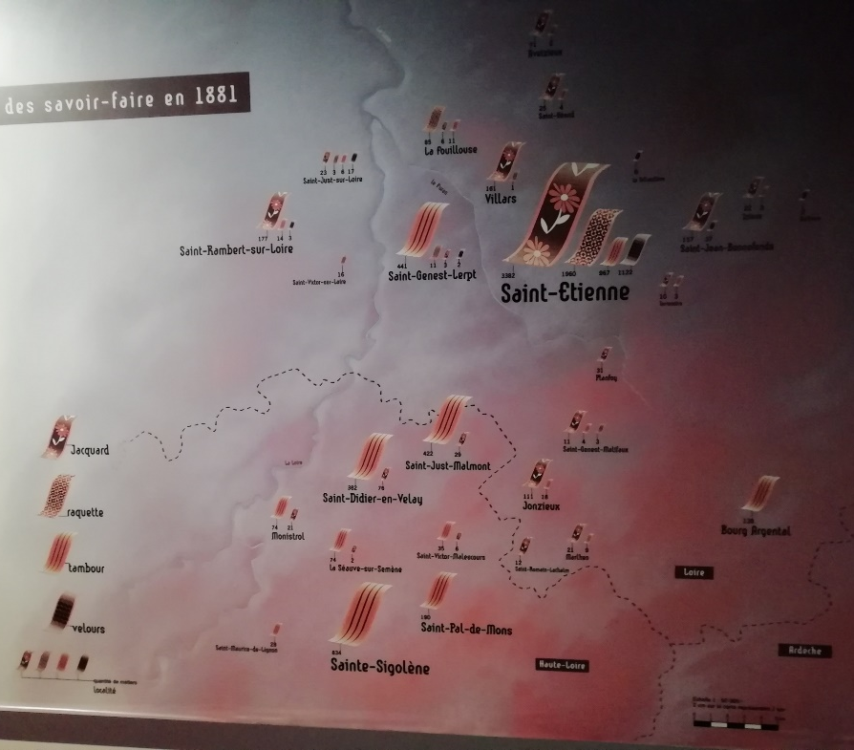
Quel est le nombre de métiers à tisser dans les villes notées dans le tableau ?
.......................................................

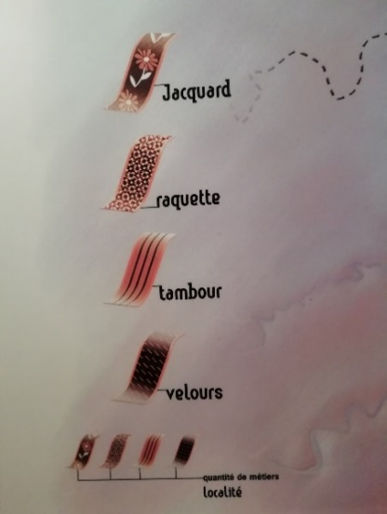

 | Métier  Jacquard | Métier raquette | Métier tambour | Métier  velours | Nombre total de métiers ?
Saint-Etienne | 3382 | 1960 | 967 | 1122 | 7431
Planfoy | 31 |  |  |  | 31
Saint-Didier en Velay | 76 |  | 382 |  | 458
 | 111 |  | 18 |  | 129
Saint-Pal de Mons |  |  | 190 |  | 190
La Fouillouse | 6 | 85 | 11 |  | 102
Saint-Rambert sur Loire | 177 |  | 14 | 3 | 194
Marlhes | 21 |  | 9 |  | 30

Les métiers à tisser, nombre et caractéristiques – niveau 2
Quel est le nombre de métiers à tisser dans les villes notées dans le tableau ?

Combien y a-t-il de métiers à tisser dans le département de la Haute-Loire ? ............................................

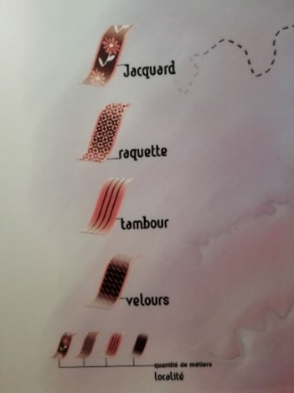

 | Métier  Jacquard | Métier raquette | Métier tambour | Métier  velours | Nombre total de métiers ?
Saint-Etienne | 3382 | 1960 | 967 | 1122 | 7431
Sainte-Sigolène |  |  | 834 |  | 834
Bourg Argental |  |  | 138 |  | 138
La Séauve sur Semène | 2 |  | 74 |  | 76
Planfoy | 31 |  |  |  | 31
 | 23 | 3 | 6 | 17 | 49
Saint-Didier en Velay | 76 |  | 382 |  | 458
 | 111 |  | 18 |  | 129
Saint-Pal de Mons |  |  | 190 |  | 190
La Fouillouse | 6 | 85 | 11 |  | 102
Saint-Rambert sur Loire | 177 |  | 14 | 3 | 194
Marlhes | 21 |  | 9 |  | 30
Monistrol | 21 |  | 74 |  | 95
Saint-Jean Bonnefonds | 157 |  |  | 37 | 194
Saint-Romain Lachalm | 12 |  |  |  | 12
Saint-Maurice de Lignon |  |  |  |  | 28
Saint-Victor Malescours | 6 |  | 35 |  | 41

D’autres propositions pour le travail en classe, avant ou après la visite

Problèmes

Activité 1
« Le couturier Fior souhaite utiliser des rubans pour sa prochaine collection. Il lui faut 800 m de rubans pour la confection de ses robes. Il les commande à l’entreprise Jaquard.
L’entreprise informe le couturier qu’il faut d’abord préparer le métier à tisser. En effet, deux passementiers doivent travailler 12h par jour pendant 8 mois pour mettre en place le métier à tisser et pouvoir commencer la production.
La commande a été passée le 14 février 1919.
1/ Sachant que les passementiers ont 1 jour de repos par semaine, combien d’heures de travail sont nécessaires en tout pour préparer le métier à tisser ?
2/ A quelle date la production pourra-t-elle commencer? »

Activité 2
Après avoir vu le métier à tisser Jacquard, les élèves sont amenés à résoudre des problèmes afférents :

- Un passementier doit réaliser un ruban répétant ce motif de 10 cm (voir photo). Il faut 10 minutes pour faire un motif. Combien de temps en heures et en minutes faut-il pour réaliser une bobine de ruban de 200 m ?

- 16 bobines de ruban sont fabriquées simultanément sur le métier. Le passementier travaille 7 heures par jour. Quelle longueur totale de ruban va-t-il produire en une journée ?

Avec la participation au projet de :

Cyril Thomas, inspecteur de l’éducation nationale adjoint de la Loire
Sandrine Rivier, inspectrice de l’éducation nationale

Jean-Louis Aurelle, Sandrine Bayet, Pierre Martin Calle, Keltoum Deghache, Sandrine Faure, Emmanuelle Guillerm, Geoffroy Noir, Philippe Nuncie, Danielle Schwetzoff, Christelle Simon, formateurs du groupe départemental mathématiques

Nathalie Siewierski, Responsable du service des Publics du musée d’Art et d’Industrie
Sandrine Laurent, Service réservations du musée d'Art et d'Industrie
04 77 49 73 20
http://www.mai.saint-etienne.fr

Jean-Marc Chavot, professeur relais du musée d’Art et d’Industrie

Les écoles et les enseignants en formation continue ayant participé à la recherche des situations mathématiques proposées :
Saint-Chamond, Primaire Lamartine : Mme Peillon
Cellieu : M. Fayard, Mme Villard
Veauchette : Mme Barthelemy
Veauche, élémentaire Marcel Pagnol : Mme Alleysson, Mme Drevet, Mme Panaud
Marcilly le Chatel : M. Troussieux
St Haon le Vieux : Mme Semon
La Pacaudière : Mme Mouillère
Cordelle : M. Desjoint
Roanne, Primaire Jules Ferry : M. Nuncie
Riorges, Le Pontet Elémentaire : Mme Cotton, Mme Membre
Saint-Étienne, Pimaire Les Ovides : Mme Faure
Saint-Étienne, Primaire Maria Callas : Mme De Carvalho

